Šalčininkų Jano Sniadeckio gimnazijos
2020-2021 m. m. ugdymo proceso
organizavimo tvarkos
ekstremaliomis sąlygomis
2 priedas

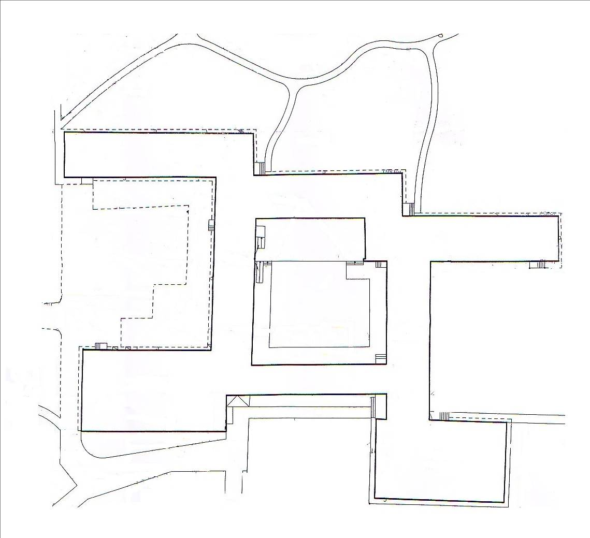Mokinių srautų įėjimo krypčių žemėlapis
Gimnazijos parkas
6
Sporto salės
5a 5b 5c
6b 6c
5
9 kabinetas
2b 2c 3c 4b
7a 7c
4
5 kabinetas
3a 3b 4a
3
1 kabinetas
2a 4c
1
Pagrindinis
GI-GIV
6a
2
Parkingas
7b 8a
8b 8c
Automobilių parkingas

